

**"Қалалық рельстік көліктің көлік құралдарын мемлекеттік тіркеу" мемлекеттік көрсетілетін қызмет регламентін бекіту туралы**

***Күшін жойған***

Павлодар облыстық әкімдігінің 2015 жылғы 8 қыркүйектегі № 263/9 қаулысы. Павлодар облысының Әділет департаментінде 2015 жылғы 02 қазанда № 4742 болып тіркелді. Күші жойылды - Павлодар облыстық әкімдігінің 2020 жылғы 27 қазандағы № 223/5 (алғашқы ресми жариялаған күнінен кейін күнтізбелік он күн өткен соң қолданысқа енгізіледі) қаулысымен

      Ескерту. Күші жойылды - Павлодар облыстық әкімдігінің 27.10.2020 № 223/5 (алғашқы ресми жариялаған күнінен кейін күнтізбелік он күн өткен соң қолданысқа енгізіледі) қаулысымен.

      Қазақстан Республикасының 2013 жылғы 15 сәуірдегі "Мемлекеттік көрсететін қызметтер туралы" Заңының 16-бабы 3-тармағына сәйкес Павлодар облысының әкімдігі **ҚАУЛЫ ЕТЕДІ**:

      1. Қоса беріліп отырған "Қалалық рельстік көліктің көлік құралдарын мемлекеттік тіркеу" мемлекеттік қызмет регламенті бекітілсін.

      2. "Павлодар облысының құрылыс, жолаушылар көлігі және автомобиль жолдары басқармасы" мемлекеттік мекемесі заңнамамен белгіленген тәртіпте:

      осы қаулының аумақтық әділет органында мемлекеттік тіркелуін;

      осы қаулы аумақтық әділет органында мемлекеттік тіркелгеннен кейін он күнтізбелік күн ішінде бұқаралық ақпарат құралдарында мен "Әділет" ақпараттық-құқықтық жүйесінде ресми жариялауға жіберілуін;

      осы қаулыны Павлодар облысы әкімдігінің интернет-ресурсында орналастыруды қамтамасыз етсін.

      3. Осы қаулының орындалуын бақылау облыс әкімінің бірінші орынбасары Д.Н. Тұрғановқа жүктелсін.

      4. Осы қаулы алғаш ресми жарияланған күнінен кейін күнтізбелік он күн өткен соң қолданысқа енгізіледі.

|  |  |
| --- | --- |
| *Облыс әкімі* | *Қ. Бозымбаев* |

|  |  |
| --- | --- |
|  | Павлодар облысы әкімдігінің 2015 жылғы " 8 " қыркүйектегі № 263/9 қаулысымен бекітілді |

**"Қалалық рельстік көліктің көлік құралдарын мемлекеттік**  
**тіркеу" мемлекеттік көрсетілетін қызмет регламенті**

      Ескерту. Регламент жаңа редакцияда - Павлодар облыстық әкімдігінің 05.07.2016 N 221/5 (алғашқы ресми жарияланған күнінен кейін күнтізбелік он күн өткен соң қолданысқа енгізіледі) қаулысымен.

**1. Жалпы ережелер**

      1. "Қалалық рельстік көліктің көлік құралдарын мемлекеттік тіркеу" мемлекеттік көрсетілетін қызметін (бұдан әрі - мемлекеттік көрсетілетін қызмет) "Павлодар қаласының тұрғын-үй коммуналдық шаруашылығы, жолаушылар көлігі және автомобиль жолдары бөлімі" мемлекеттік мекемесі (бұдан әрі – мемлекеттік көрсетілетін қызмет) көрсетеді.

      Өтінішті қабылдау және мемлекеттік көрсетілетін қызметтін нәтижесін беру:

      1) көрсетілетін қызметті берушінің кеңсесі;

      2) www.egov.kz "электрондық үкімет" веб-порталы (бұдан әрі – портал) арқылы жүзеге асырылады.

      2. Мемлекеттік қызмет көрсету нысаны: электрондық (ішінара автоматтандырылған) және (немесе) қағаз түрінде.

      3. Мемлекеттік қызмет көрсету нәтижесі: Қазақстан Республикасы Инвестициялар және даму министрінің 2015 жылғы 30 сәуірдегі № 535 бұйрығымен бекітілген "Қалалық рельстік көліктің көлік құралдарын тiркеу туралы" мемлекеттік көрсетілетін қызмет стандартының (бұдан әрі – Стандарт) 1-қосымшасына сәйкес қалалық рельстік көліктің көлік құралдарын мемлекеттік тіркеу туралы куәлігі, және (немесе) қалалық рельстік көліктің көлік құралдарын қалалық рельстік көліктің көлік құралдары тізілімінен шығару туралы хабарлама.

      Мемлекеттік қызмет көрсету нәтижесінің нысаны: электрондық және (немесе) қағаз түрінде.

      Порталда мемлекеттік көрсетілетін қызметті көрсету нәтижесі көрсетілетін қызмет берушінің уәкілетті тұлғасының электрондық цифрлық қолы (бұдан әрі - ЭЦҚ) қойылған электрондық құжат нысанында көрсетілетін қызметті алушының "жеке кабинетіне" жіберіледі.

      Көрсетілетін қызметті алушы мемлекеттік қөрсетілетін қызмет нәтижесін қағаз тасығышта алуға өтініш жасаған жағдайда, мемлекеттік көрсетілетін қызмет нәтижесі электрондық нысанда ресімделеді, басып шығарылады және көрсетілетін қызметті берушінің уәкілетті тұлғасының мөрімен және қолымен куәландырылады.

**2. Мемлекеттік қызмет көрсету процесінде көрсетілетін**  
**қызметті берушінің құрылымдық бөлімшелерінің**  
**(қызметкерлерінің) іс-қимыл тәртібін сипаттау**

      4. Мемлекеттік қызмет көрсету бойынша рәсімді (іс–қимылды) бастау үшін негіздеме көрсетілетін қызмет берушінің өтініші мен мемлекеттік көрсетілетін қызмет стандартының 10-тармағына сәйкес құжаттар тізбесінің бар болуы болып табылады.

      5. Мемлекеттік қызмет көрсету процесінің құрамына кіретін әрбір рәсімнің (іс–қимылдың) құрамы, оның орындалу ұзақтығы:

      Қалалық рельстік көліктің көлік құралдарын мемлекеттік тіркеу туралы куәлігін беру:

      1) көрсетілетін қызметті берушінің кеңсесі көрсетілетін қызметті алушының құжаттарын қабылдап, алынған құжаттарды тіркейді, Стандарттың 3-қосымшасына сәйкес көрсетілетін қызметті алушыға құжаттарды қабылдау туралы қолхат беріп, көрсетілетін қызметті берушінің басшысына қарауға береді (2 сағат ішінде);

      2) көрсетілетін қызметті берушінің басшысы құжаттарды қарастырады және құрылымдық бөлімше басшысына қарастыру үшін тапсырады (2 сағат ішінде);

      3) көрсетілетін қызметті берушінің құрылымдық бөлімше басшысы жауапты орындаушыны анықтайды және құжаттарды қарастыру үшін тапсырады (2 сағат ішінде);

      4) жауапты орындаушы ұсынылған құжаттардың толықтығын қарайды және қалалық рельстік көліктің көлік құралдарын мемлекеттік тіркеу туралы куәлікті беруді дайындайды (7 күнтізбелік күн ішінде).

      Ұсынылған құжаттардың толық еместігі фактісі анықталған жағдайда, жауапты орындаушы бас тарту туралы дәлелді жауап дайындайды (2 жұмыс күні ішінде).

      5) көрсетілетін қызметті беруші қалалық рельстік көліктің көлік құралдарын тіркеу туралы куәлікке не бас тарту туралы дәлелді жауапқа қол қояды (30 минут ішінде);

      6) көрсетілетін қызметті берушінің кеңсесі қалалық рельстік көліктің көлік құралдарын тіркеу туралы куәлікті не бас тарту туралы дәлелді жауапты тіркейді және береді (1 сағат 30 минут ішінде).

      Қалалық рельстік көліктің көлік құралдарын шығару:

      1) көрсетілетін қызметті берушінің кеңсесі көрсетілетін қызметті алушының құжаттарын қабылдайды, қабылданған құжаттарға тіркеу жүргізеді және көрсетілетін қызметті берушінің басшылығына қарастыруға тапсырады (2 сағат ішінде);

      2) көрсетілетін қызметті берушінің басшысы құжаттарды қарастырады және құрылымдық бөлімше басшысына қарастыру үшін тапсырады (2 сағат ішінде);

      3) көрсетілетін қызметті берушінің құрылымдық бөлімше басшысы жауапты орындаушыны анықтайды және құжаттарды қарастыру үшін тапсырады (2 сағат ішінде);

      4) жауапты орындаушы ұсынылған құжаттардың толықтығын қарайды, қалалық рельстік көліктің көлік құралдарын қалалық рельстік көліктің көлік құралдары тізілімінен шығару туралы хабарлама беруді дайындайды (7 жұмыс күн ішінде).

      Ұсынылған құжаттардың толық еместігі фактісі анықталған жағдайда, жауапты орындаушы бас тарту туралы дәлелді жауап дайындайды (2 жұмыс күні ішінде).

      5) көрсетілетін қызметті берушінің басшылығы қалалық рельстік көліктің көлік құралдарын қалалық рельстік көліктің көлік құралдары тізілімінен шығару туралы хабарламаға не бас тарту туралы дәлелді жауапқа қол қояды (30 минут ішінде);

      6) көрсетілетін қызметті берушінің кеңсесі қалалық рельстік көліктің көлік құралдарын қалалық рельстік көліктің көлік құралдары тізілімінен шығару туралы хабарламаны не бас тарту туралы дәлелді жауапты тіркейді және береді (1 сағат 30 минут ішінде).

      6. Мемлекеттік қызмет көрсету бойынша рәсімнің (іс-қимылдың) нәтижесі мемлекеттік қызмет көрсету стандартының 1-қосымшасына сәйкес қалалық рельстік көліктің көлік құралдарын тіркеу туралы куәлік және (немесе) қалалық рельстік көліктің көлік құралдарын қалалық рельстік көліктің көлік құралдары тізілімінен шығару туралы хабарлама болып табылады.

**3. Мемлекеттік қызметті көрсету процесіне**  
**көрсетілетін қызметті берушінің құрылымдық бөлімшелерінің**  
**(қызметкерлерінің) өзара іс-қимыл тәртібін сипаттау**

      7. Мемлекеттік қызмет көрсету процесіне қатысатын көрсетілетін қызметті берушінің құрылымдық бөлімшелерінің (қызметкерлерінің) тізбесі:

      1) көрсетілетін қызметті берушінің кеңсесі;

      2) көрсетілетін қызметті берушінің басшысы;

      3) көрсетілетін қызметті берушінің құрылымдық бөлімшесінің басшысы;

      4) жауапты орындаушы.

      8. Қалалық рельстік көліктің көлік құралдарын мемлекеттік тіркеу туралы куәлігін беруге арналған әрбір рәсімнің (іс-қимылдың) орындалу ұзақтығын көрсете отырып, құрылымдық бөлімшелердің (қызметкерлерінің) арасындағы рәсімнің (іс-қимылдың) реттілігін сипаттау осы регламенттің 1-қосымшасында келтірілген.

**4. Мемлекеттік қызмет көрсету процесінде "Азаматтарға**  
**арналған үкімет" мемлекеттік корпорациясымен және**  
**(немесе) басқа да көрсетілетін қызметті берушілермен**  
**өзара іс-қимыл тәртібін, сондай-ақ ақпараттық**  
**жүйелерді пайдалану тәртібін сипаттау**

      9. Мемлекеттік көрсетілетін қызмет "Азаматтарға арналған үкімет" мемлекеттік корпорация арқылы көрсетілмейді.

      10. Мемлекеттік қызметті портал арқылы көрсету кезінде жүгіну тәртібін және көрсетілетін қызметті алушы мен көрсетілетін қызметті беруші арасындағы рәсімдердің (іс–қимылдардың) реттілігін сипаттау:

      электрондық сұрауды портал арқылы берген кезде көрсетілетін қызметті алушының "жеке кабинетінде" көрсетілетін қызметтің нәтижесін алу күнін көрсете отырып, мемлекеттік қызметті көрсету үшін сұрауды қабылдау туралы мәртебе көрсетіледі;

      1) 1-іс-қимыл - алынған құжаттарды қабылдау, тіркеуден өткізу және көрсетілетін қызметті берушінің басшысына қарауға жіберу;

      2) 2-іс-қимыл - қарау және құжаттарды қарау үшін құрылымдық бөлімшеге жіберу;

      3) 3-іс-қимыл - жауапты орындаушыны анықтау және құжаттарды қарауға жіберу;

      4) 4-іс-қимыл - құжаттардың толықтығын тексеру және қалалық рельстік көліктің көлік құралдарын мемлекеттік тіркеу туралы куәлікті және (немесе) қалалық рельстік көліктің көлік құралдарын қалалық рельстік көліктің көлік құралдары тізілімінен шығару туралы хабарламаны дайындау;

      5) 5-іс-қимыл - қалалық рельстік көліктің көлік құралдарын мемлекеттік тіркеу туралы куәлікті және (немесе) қалалық рельстік көліктің көлік құралдарын қалалық рельстік көліктің көлік құралдары тізілімінен шығару туралы хабарламаны беруге қол қою;

      6) 6-іс-қимыл - қалалық рельстік көліктің көлік құралдарын мемлекеттік тіркеу туралы куәлікті және (немесе) қалалық рельстік көліктің көлік құралдарын қалалық рельстік көліктің көлік құралдары тізілімінен шығару туралы хабарламаны тіркеу және беру.

      Мемлекеттік қызметті көрсету нәтижесін беру көрсетілетін қызметті берушінің уәкілетті тұлғасының ЭЦҚ қойылған электрондық құжат нысанында көрсетілетін қызметті алушының "жеке кабинетіне" жіберіледі.

      Көрсетілетін қызметті алушы порталға жүгінген кезде мемлекеттiк қызметті көрсету мерзiмі - 8 күнтізбелік күн ішінде.

      Портал арқылы ақпараттық жүйелердің функционалдық өзара іс-қимыл диаграммасы осы регламенттің 2-қосымшасында келтірілген.

      11. Мемлекеттік қызмет көрсету процесінде рәсімдердің (іс-қимылдардың), мемлекеттік қызмет көрсету процесінде көрсетілетін қызметті берушінің құрылымдық бөлімшелерінің (қызметкерлерінің) өзара іс-қимылдарының реттілігін толық сипаттау сондай-ақ өзара іс-қимылдың және ақпараттық жүйелерді қолдану тәртібін сипаттау осы регламенттің 3-қосымшасына сәйкес мемлекеттік қызмет көрсетудің бизнес-процестерінің анықтамалығында көрсетіледі.

|  |  |
| --- | --- |
|  | "Қалалық рельстік көліктің көлік құралдарын мемлекеттік тіркеу" мемлекетік көрсетілетін қызмет регламентіне 1-қосымша |

**Мемлекеттік көрсетілетін қызмет процесінде көрсетілетін**  
**қызметті берушінің құрылымдық бөлімшелерінің**  
**(қызметкерлерінің) өзара іс-қимыл тәртібін сипаттау**

|  |  |  |  |  |  |  |  |
| --- | --- | --- | --- | --- | --- | --- | --- |
|  | Процестің іс-қимылы | | | | | | |
| 1 | Іс-қимылдың (жұмыс барысының, ағынының) № | 1 | 2 | 3 | 4 | 5 | 6 |
| 2 | Құрылымдық бөлімшелердің атауы | Көрсетілетін қызметті берушінің кеңсесі | Көрсетілетін қызметті берушінің басшысы | Көрсетілетін қызметті берушінің құрылымдық бөлімшенің басшысы | Жауапты орындаушы | Көрсетілетін қызметті берушінің басшылығы | Көрсетілетін қызметті берушінің кеңсесі |
| 3 | Іс-қимылдың атауы және оның сипаттамасы | Құжаттарды қабылдау және тіркеуден өткізу, көрсетілетін қызметті алушыға қолхат беру | Құрылымдық бөлімше басшысына қарауға жіберу | Жауапты орындаушыны анықтау және құжаттарды беру | Құжаттардың толықтығын тексеру, куәлікті және (немесе) хабарламаны не бас тарту туралы дәлелді жауапты дайындау | Куәлікке және (немесе) хабарламаға не куәлікті беруден бас тарту туралы дәлелді жауапқа қол қою | Куәлікті және (немесе) хабарламаны не куәлікті беруден бас тарту туралы дәлелді жауапты тіркеу және беру |
| 4 | Аяқталу нысаны (деректер, құжат, ұйымдық-өкімдік шешім) | Көрсетілетін қызметті берушінің басшысына қарауға жіберу | Бұрыштама | Бұрыштама | Куәлік және (немесе) хабарлама не дәлелді бас тарту туралы жауап | Куәлік және (немесе) хабарлама не дәлелді бас тарту туралы жауап | Мемлекеттік қызметті көрсету нәтижесін беру |
| 5 | Орындау мерзімдері | 2 сағат ішінде | 2 сағат ішінде | 2 сағат ішінде | 7 жұмыс күні ішінде;  Құжаттар толық болмаған жағдайда жауапты орындаушы дәлелді бас тарту туралы жауапты дайындайды - 2 жұмыс күні ішінде | 30 минут ішінде | 1 сағат 30 минут ішінде |
| 8 жұмыс күні | | | | | |

|  |  |
| --- | --- |
|  | "Қалалық рельстік көліктің көлік құралдарын мемлекеттік тіркеу" мемлекетік көрсетілетін қызмет регламентіне 2-қосымша |

**Портал арқылы ақпараттық жүйелердің**  
**функционалдық өзара іс-қимыл диаграммасы**

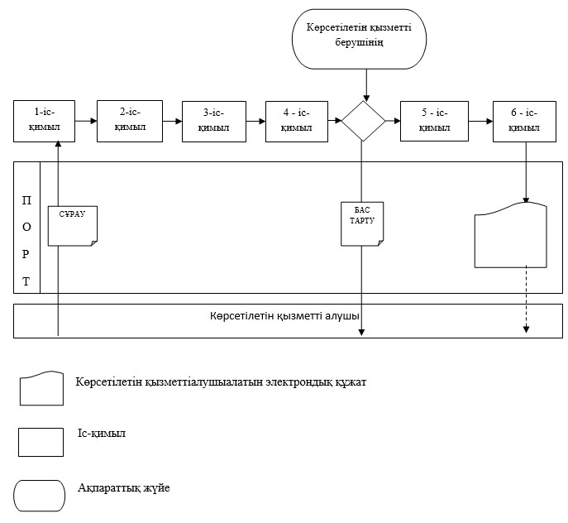

|  |  |
| --- | --- |
|  | "Қалалық рельстік көліктің көлік құралдарын мемлекеттік тіркеу" мемлекетік көрсетілетін қызмет регламентіне 3-қосымша |

**"Қалалық рельстік көліктің көлік құралдарын мемлекеттік тіркеу"**  
**мемлекеттік қызметті көрсетудің бизнес-процестерінің анықтамалығы**

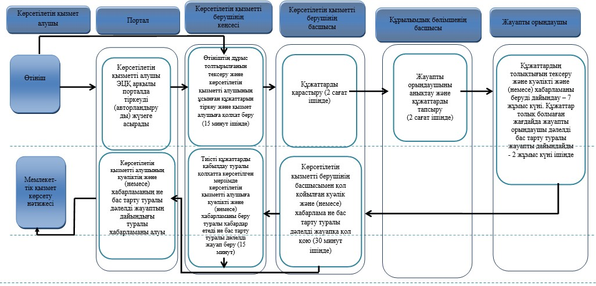

**Шартты белгілер:**

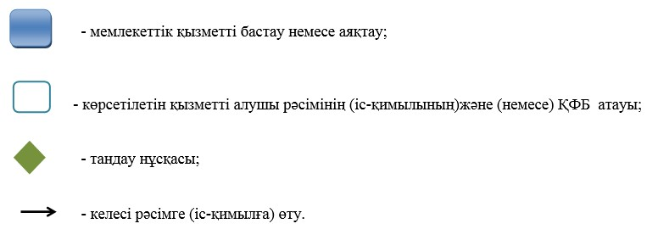

© 2012. Қазақстан Республикасы Әділет министрлігінің «Қазақстан Республикасының Заңнама және құқықтық ақпарат институты» ШЖҚ РМК